Технологии обучения финансовой грамотности младших школьников.
Задания для зачета:

- Изучите представленные методические материалы, подберите материалы для урока или занятия по темам финансовой грамотности младшего школьника, представьте урок или занятие в виде технологической карты + презентация https://fmc.hse.ru/primarySchool
- Проанализируйте учебно-методический комплекс «Введение в финансовую грамотность» (УМК) для учащихся начальной школы https://www.fincult.info/teaching/uchebno-metodicheskiy-komplekc-vvedenie-v-finansovuyu-gramotnost-dlya-nachalnoy-shkoly
https://www.hse.ru/
- Изучите и представьте анализ литературных источников в презентации:
- Кузнецова О.С., Сасова И.А. Программа по курсу «Экономика для учащихся начальной школы»
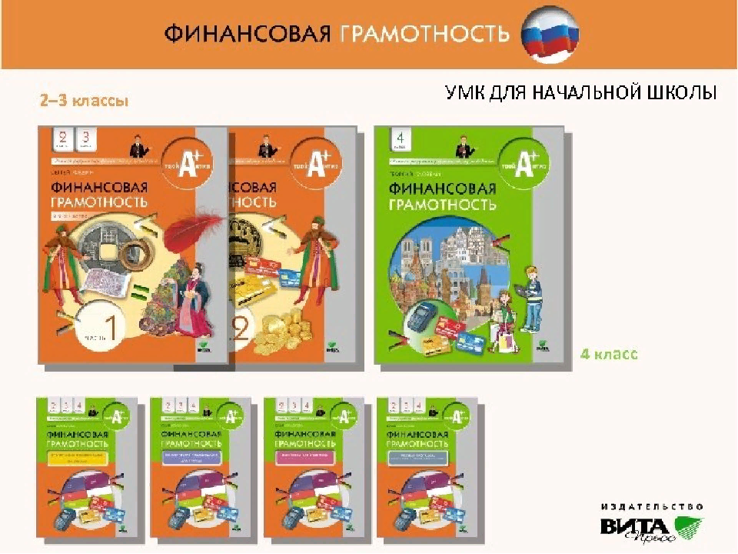
- Экономика для младших школьников: 2 кл.: пособие для учителя / И.А. Сасова, Е.Н. Землянская; под общ. ред. д.п.н., чл.-кор. РАО И.А. Сасовой. - 2-е изд. - Москва: Вита-Пресс, 2005. - 94, [1] с.; 20. - (Программа непрерывной социально-экономической подготовки учащихся 1-11 классов / науч. рук. и ред. И.А. Сасова).; ISBN 5-7755-0846-7: 1000
- Смирнова А. С. «Белка и компания». Экономика для учащихся начальной школы. Самара; 2001
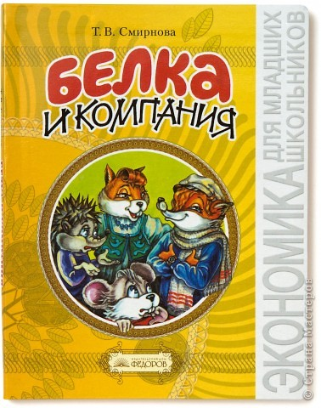
- Изучите и представьте анализ одного из ресурсов по каждой теме:
Тема 1 «Карманные деньги»:
- Сайт «Семья. 7я.ру» / Карманные деньги — http://www.7ya.ru/
- article/Karmannye-dengi/
- Журнал «Нескучный сад» /Дети и деньги: сколько давать на
- карманные расходы — http://www.nsad.ru/articles/deti-i-dengi-skolkodavat-na-karmannye-rashody
- Журнал «Нескучный сад»/ Дети и деньги: как научить подростка
- тратить и зарабатывать — a. http://www.nsad.ru/articles/deti-i-dengikak-nauchit-podrostka-tratit-zarabatyvat
- Журнал «Нескучный сад» / Дети и деньги. Деньги, как и спички,
- не игрушка — http://www.nsad.ru/articles/deti-i-dengi
- Сайт «Кредит.Отзыв.RU» / Карманные деньги для подростков —
- http://kredit-otziv.ru/dengi-i-podrostki/
- Журнал WomanAdvice / Карманные деньги — http://womanadvice.
- ru/karmannye-dengi
- Сайт «Жизнята» / Карманные деньги детям — http://giznyata.ru/
- razvitie/karmannye-rasxody-rebenka
- Сайт «Фонтанка.Ру» / Карманные деньги для ребёнка — http://
- www.fontanka.ru/2012/02/03/103/
Тема 2 «Семейный бюджет»:
- Сайт «Семья. 7я.ру» / Как вырастить «денежное дерево»? —
- http://www.7ya.ru/article/Kak-vyrastit-denezhnoe-derevo/
- Сайт «MoneyTracker — Домашняя бухгалтерия» / Семейные расходы и доходы: выбираем статьи бюджета — http://www.dominsoft.ru/
- articles_temp.php?p=artdb1
- Сайт «Семейный бюджет»/ Family budget in schedules and tables /
- Семейный бюджет — http://www.family-budget.su/en/structura/familybudget-schedules-tables
- Сайт «Pillarmoney» /Составляем таблицу семейного бюджета —
Тема 3 «Банковские услуги для детей»:
- Сайт «Forpress.ru» / Новая тенденция на рынке финансовых услуг — банковская карта для детей — http://www.forpress.ru/
- release/19018/
- Сайт «Банки.ру» / Детский банкинг — http://bankir.ru/publikacii/s/
- detskii-banking-10001281/
- Сайт «Банки.ру» / Детские долги — http://www.banki.ru/news/
- daytheme/?id=3959932
Тема 4 «Дети и реклама»:
- Сайт «Advertology.Ru» / Что нельзя рекламировать за рубежом —
- http://www.advertology.ru/article81828.htm
- Сайт журнала «Broadcasting. Телевидение и радиовещание»/
- Дети и реклама — http://www.broadcasting.ru/articles2/humanit/deti-ireklama
- Сайт «Unlib.ru» / Реклама, которая вас убивает — http://www.
- uhlib.ru/zdorove/reklama_kotoraja_vas_ubivaet/p4.php
- Сайт «Эхо Москвы» / 10 причин запретить детскую рекламу —
- http://www.echo.msk.ru/blog/fritz_morgen/1007284-echo/

